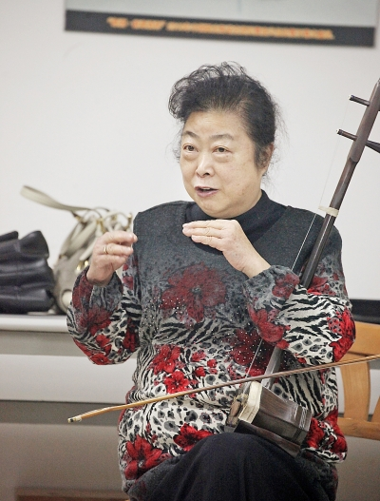
http://www.yxzwhj.com/files/100205/1211/y_f3817274.jpg
2012.11. 出席宜興中國竹文化節

